- Resultado complejidad --nombrecomplejidad--
Se presentan a continuación los resultados obtenidos por los portales pertenecientes al grupo de complejidad --nombrecomplejidad--.
  - Distribución del nivel de adecuación estimado

En la siguiente gráfica se muestra la distribución porcentual del nivel de adecuación estimado obtenido por los sitios web pertenecientes al grupo de complejidad --nombrecomplejidad--.
Nivel de adecuación estimado: complejidad --nombrecomplejidad--
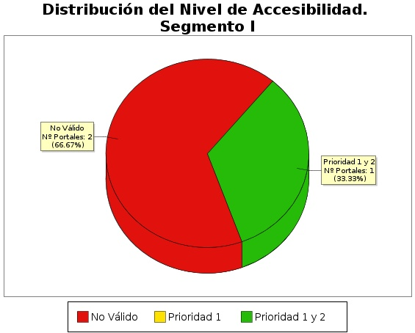

Nivel de adecuación estimado: complejidad --nombrecomplejidad--
Nivel de Adecuación | Porcentaje de sitios web | Número de sitios web
AA | --nv.acc.percent.aa-- | --nv.acc.num.aa--
A | --nv.acc.percent.a-- | --nv.acc.num.a--
No válido | --nv.acc.percent.nv-- | --nv.acc.num.nv--

  - Distribución de la situación de cumplimiento estimado

En la siguiente gráfica se muestra la distribución porcentual de la situación de cumplimiento estimada obtenido para los sitios web pertenecientes al grupo de complejidad --nombrecomplejidad--.
Situación de cumplimiento estimado: complejidad --nombrecomplejidad--

Situación de cumplimiento estimado: complejidad --nombrecomplejidad--
Nivel de adecuación | Porcentaje de sitios web | Número de sitios web
Totalmente conforme | --nv.cmp.percent.aa-- | --nv.cmp.num.aa--
Parcialmente conforme | --nv.cmp.percent.a-- | --nv.cmp.num.a--
No conforme | --nv.cmp.percent.nv-- | --nv.cmp.num.nv--
  - Comparación de la conformidad de las verificaciones
En las siguientes gráficas se muestra la conformidad de cada verificación (No aplica, Conforme o No conforme) agregando los resultados de los sitios web pertenecientes al grupo de complejidad --nombrecomplejidad--, en primer lugar para las verificaciones de nivel de adecuación A y a continuación para las verificaciones de nivel de adecuación AA.
    - Nivel de adecuación A
Comparación de Cumplimineto por Verificación:
complejidad --nombrecomplejidad--. Nivel de adecuación A
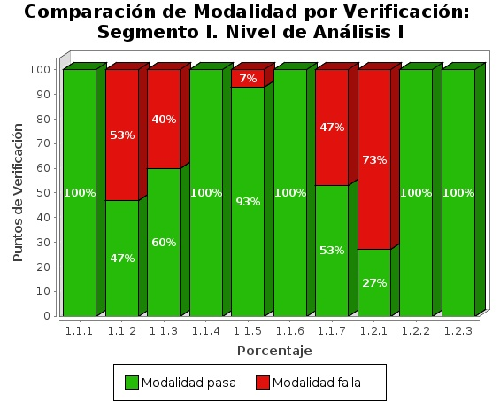
Conformidad de verificación: complejidad --nombreconplejidad--. Nivel de adecuación A
Punto de Verificación | Conforme | No Conforme | No aplica
1.1 Existencia de alternativas textuales | -551.t1.b2- | -551.t1.c2- | -551.t1.d2-
1.2 Uso de encabezados | -551.t1.b3- | -551.t1.c3- | -551.t1.d3-
1.3 Uso de listas | -551.t1.b4- | -551.t1.c4- | -551.t1.d4-
1.4 Tablas de datos | -551.t1.b5- | -551.t1.c5- | -551.t1.d5-
1.5 Agrupación estructural | -551.t1.b6- | -551.t1.c6- | -551.t1.d6-
1.6 Separación de contenido y presentación | -551.t1.b7- | -551.t1.c7- | -551.t1.d7-
1.7 Identificación del idioma principal | -551.t1.b8- | -551.t1.c8- | -551.t1.d8-
1.8 Navegación con Javascript accesible y Control de usuario | -551.t1.b9- | -551.t1.c9- | -551.t1.d9-
1.9 Formularios y etiquetas | -551.t1.b10- | -551.t1.c10- | -551.t1.d10-
1.10 Formularios y estructura | -551.t1.b11- | -551.t1.c11- | -551.t1.d11-
1.11 Título de página y de marcos | -551.t1.b12- | -551.t1.c12- | -551.t1.d12-
1.12 Enlaces descriptivos | -551.t1.b13- | -551.t1.c13- | -551.t1.d13-
1.13 Cambios de contexto | -551.t1.b14- | -551.t1.c14- | -551.t1.d14-
1.14 Compatibilidad | -551.t1.b15- | -551.t1.c15- | -551.t1.d15-
    - Nivel de adecuación AA

Conformidad de verificación:
complejidad –nombrecomplejidad--. Nivel de adecuación AA
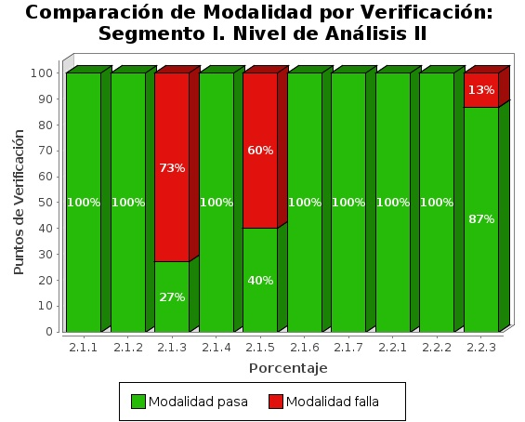
Conformidad de verificación: complejidad --nombrecomplejidad--. Nivel de adecuación AA
Punto de Verificación | Porcentaje Conforme | Porcentaje  No Conforme | No aplica
2.1 Identificación de los cambios de idioma | -552.t1.b2- | -552.t1.c2- | -552.t1.d2-
2.2 Contraste suficiente | -552.t1.b3- | -552.t1.c3- | -552.t1.d3-
2.3 Sección de accesibilidad | -552.t1.b4- | -552.t1.c4- | -552.t1.d4-
2.4 Múltiples vías de navegación | -552.t1.b5- | -552.t1.c5- | -552.t1.d5-
2.5 Foco del teclado | -552.t1.b6- | -552.t1.c6- | -552.t1.d6-
2.6 Navegación consistente | -552.t1.b7- | -552.t1.c7- | -552.t1.d7-

  - Comparación de la puntuación media de los sitios web
En la siguiente gráfica se presentan de forma esquemática las puntuaciones medias obtenidas por todos los sitios web pertenecientes al grupo de complejidad Baja, así como el nivel de adecuación alcanzado por cada uno de ellos
En el eje X se muestran todos los sitios web con complejidad Baja, y en el eje Y la Puntuación Media del Stio web (PMSW) de cada uno de ellos. Así mismo, cada barra representa mediante color el nivel de adecuación estimado alcanzado. La gráfica se organiza de tal forma que los sitios web con mayor puntuación aparecen a la izquierda y los de menor a la derecha.
Puntuación media de los sitios web: complejidad –nombrecomplejidad--
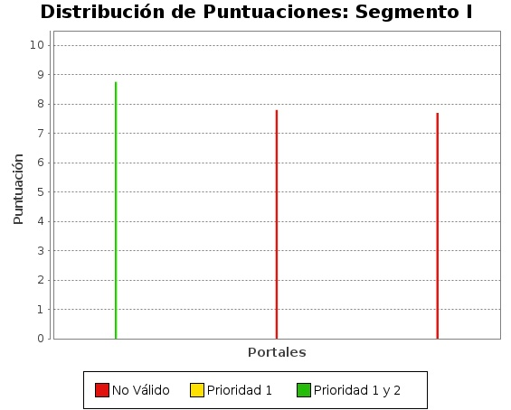

Las puntuaciones medias representan cuántas verificaciones de accesibilidad se satisfacen correctamente. Medias altas indican que se cumplen muchas verificaciones de accesibilidad. Sin embargo, medias altas no aseguran un nivel de adecuación alto. El nivel de adecuación está relacionado con la el nivel de adecuación de las verificaciones que se satisfacen. Si los problemas se concentran en verificaciones de nivel de adecuación A el nivel de adecuación será No válido aunque las puntuaciones medias puedan ser altas.
  - Comparación de medias por verificación
Se presentan a continuación las puntuaciones medias obtenidas por los portales del Segmento Principales en las distintas verificaciones llevabas a cabo en el estudio, agrupadas por prioridad. Esto permite tener una visión rápida de cuales son aquellos aspectos en los que los sitios web se adecuan más a las normas de accesibilidad, así como los que requieren un esfuerzo extra para obtener una web accesible para todos y todas.
El Eje X de las gráficas representa cada una de las verificaciones realizadas por cada prioridad, mientras que en el Eje Y se presenta la Puntuación Media de Verificación (PMV) obtenida agregando los resultados de todas las páginas analizadas en los portales pertenecientes a este segmento.
    - Nivel de adecuación A
Puntuación Media de Verificación: --nombrecomplejidad--.
Nivel de adecuación A
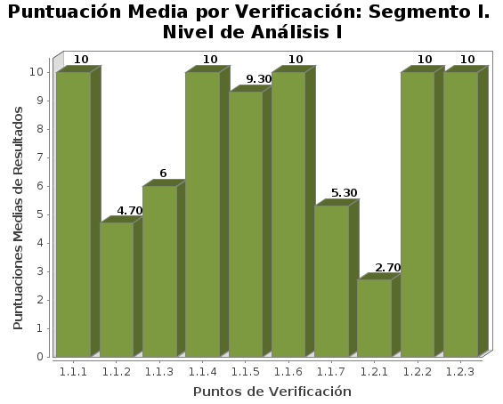

Puntuación Media de Verificación: --nombrecomplejidad--. Nivel de adecuación A
Punto de Verificación | Puntuación Media
1.1 Existencia de alternativas textuales | -531.t1.b2-
1.2 Uso de encabezados | -531.t1.b3-
1.3 Uso de listas | -531.t1.b4-
1.4 Tablas de datos | -531.t1.b5-
1.5 Agrupación estructural | -531.t1.b6-
1.6 Separación de contenido y presentación | -531.t1.b7-
1.7 Identificación del idioma principal | -531.t1.b8-
1.8 Navegación con Javascript accesible y Control de usuario | -531.t1.b9-
1.9 Formularios y etiquetas | -531.t1.b10-
1.10 Formularios y estructura | -531.t1.b11-
1.11 Título de página y de marcos | -531.t1.b12-
1.12 Enlaces descriptivos | -531.t1.b13-
1.13 Cambios de contexto | -531.t1.b14-
1.14 Compatibilidad | -531.t1.b15-
    - Nivel de adecuación AA
Puntuación Media de Verificación: --nombrecomplejidad--.
Nivel de adecuación AA
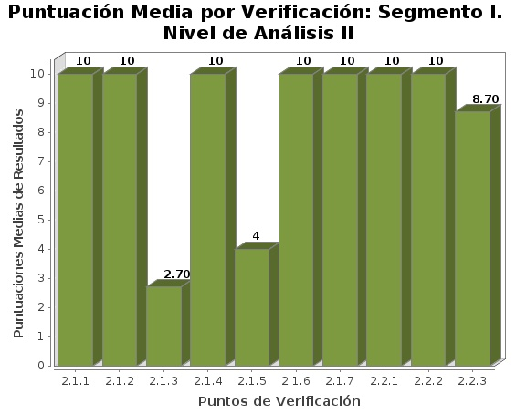
Puntuación Media de Verificación: --nombrecomplejidad--. Nivel de adecuación AA
Punto de Verificación | Puntuación Media
2.1 Identificación de los cambios de idioma | -532.t1.b2-
2.2 Contraste suficiente | -532.t1.b3-
2.3 Sección de accesibilidad | -532.t1.b4-
2.4 Múltiples vías de navegación | -532.t1.b5-
2.5 Foco del teclado | -532.t1.b6-
2.6 Navegación consistente | -532.t1.b7-
  - Comparación de modalidad por verificación
Como información adicional al punto anterior de medias por verificación, se presentan a continuación los porcentajes obtenidos para las distintas verificaciones del observatorio de acuerdo a las dos posibles modalidades: Pasa y Falla.
De esta forma se puede obtener de forma rápida la información sobre cuáles son las verificaciones en las que se han detectado más problemas y por tanto, requieren una atención prioritaria en las tareas de adecuación a la accesibilidad.
El Eje X de las gráficas representa cada una de las verificaciones realizadas por cada prioridad, mientras que en el Eje Y se presenta mediante barras apiladas el porcentaje obtenido por cada verificación para las modalidades Pasa y Falla.
    - Nivel de adecuación A
Comparación de Modalidad por Verificación: --nombrecomplejidad--. Nivel de adecuación A
Comparación de Modalidad por Verificación: --nombrecomplejidad--. Nivel de adecuación A
Punto de Verificación | Porcentaje Pasa | Porcentaje Falla
1.1 Existencia de alternativas textuales | -541.t1.b2- | -541.t1.c2-
1.2 Uso de encabezados | -541.t1.b3- | -541.t1.c3-
1.3 Uso de listas | -541.t1.b4- | -541.t1.c4-
1.4 Tablas de datos | -541.t1.b5- | -541.t1.c5-
1.5 Agrupación estructural | -541.t1.b6- | -541.t1.c6-
1.6 Separación de contenido y presentación | -541.t1.b7- | -541.t1.c7-
1.7 Identificación del idioma principal | -541.t1.b8- | -541.t1.c8-
1.8 Navegación con Javascript accesible y Control de usuario | -541.t1.b9- | -541.t1.c9-
1.9 Formularios y etiquetas | -541.t1.b10- | -541.t1.c10-
1.10 Formularios y estructura | -541.t1.b11- | -541.t1.c11-
1.11 Título de página y de marcos | -541.t1.b12- | -541.t1.c12-
1.12 Enlaces descriptivos | -541.t1.b13- | -541.t1.c13-
1.13 Cambios de contexto | -541.t1.b14- | -541.t1.c14-
1.14 Compatibilidad | -541.t1.b15- | -541.t1.c15-
    - Nivel de adecuación AA

Comparación de Modalidad por Verificación: --nombrecomplejidad--. Nivel de adecuación AA
Comparación de Modalidad por Verificación: --nombrecomplejidad--. Nivel de adecuación A
Punto de Verificación | Porcentaje Pasa | Porcentaje Falla
2.1 Identificación de los cambios de idioma | -542.t1.b2- | -542.t1.c2-
2.2 Contraste suficiente | -542.t1.b3- | -542.t1.c3-
2.3 Sección de accesibilidad | -542.t1.b4- | -542.t1.c4-
2.4 Múltiples vías de navegación | -542.t1.b5- | -542.t1.c5-
2.5 Foco del teclado | -542.t1.b6- | -542.t1.c6-
2.6 Navegación consistente | -542.t1.b7- | -542.t1.c7-

  - Analítica orientada a aspectos
Al igual que en los resultados globales del observatorio, se incluyen a continuación los datos relativos a los aspectos de accesibilidad en que se agrupan las verificaciones llevadas a cabo en el análisis.
Así pues, se presenta la siguiente gráfica de puntuaciones medias orientadas a aspectos.
Puntuación Media por Aspecto: --nombrecomplejidad--
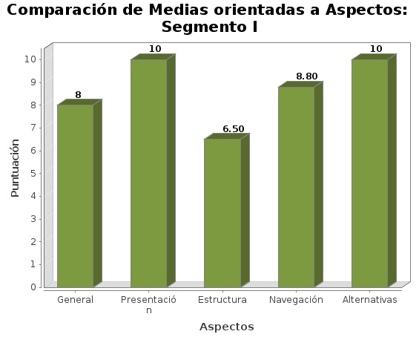
Puntuación Media por Aspecto: --nombrecomplejidad--
Aspecto | Puntuación Media
General | -56.t1.b2-
Presentación | -56.t1.b3-
Estructura | -56.t1.b4-
Navegación | -56.t1.b5-
Alternativas | -56.t1.b6-

